Universidade Federal de Pernambuco – UFPE
Livisghton Kleber da Silva Araújo

Trabalho computacional da disciplina de
Comunicação Óptica

Brasil
01/01/2020
Sumário
Resolução do problema 1 3
Resolução do problema 2 5
Questão 1 5
Questão 2 5
Resolução do problema 3 7
Questão 1 7
Questão 2 7
Questão 3 7
Questão 4 7
Questão 5 8
Questão 6 8
Código 8
splitstep.m 8

Resolução do problema 1

Dada a equação não linear de Schrödinger a baixo e
(1)
Sabendo que:
(2)

As seguintes condições impostas na questão são:
(3)
(4)
(5)
(6)
(7)

Aplicando as condições (3) e (4) na equação (1), temos:
(8)

Calculando as derivadas da equação da parte esquerda da equação (7), temos:
(9)

(primeira derivada em função de t)

(10)

Calculando a parte direita da equação (8), temos:

Fazendo algumas manipulações matemáticas chegamos em:
(12)

Substituindo as equações (9) e (10) na parte direita da equação (8), temos:

Utilizando a condição (5)

utilizando a condição (7)

colocando em evidencia o beta2, temos:

usando a definição:

temos então

substituindo a condição (7) e fazendo alguma manipulações, temos

Por fim, a parte direita da equação (8) é:
(13)

Agora, igualando as equações (13) com (12), temos:

Aplicando a condição (6), temos:

Por fim, chagamos a:

Por tanto, a equação (2) satisfaz (1).

Resolução do problema 2

Questão 1
A implementação da função splitstep, esta localizada na seção de código.

Questão 2
A fim de analisar a propagação de um solitons em fibras ópticas, foi utilizado o Template1 fornecido na especificação do projeto e a implementação da função “splitstep.m” implementada na questão anterior. Em seguida, foi feita um esboço da potência de saída para quatro pulsos iniciais, p=0, p=1, p=2 e p=3.

  - Para p=0:
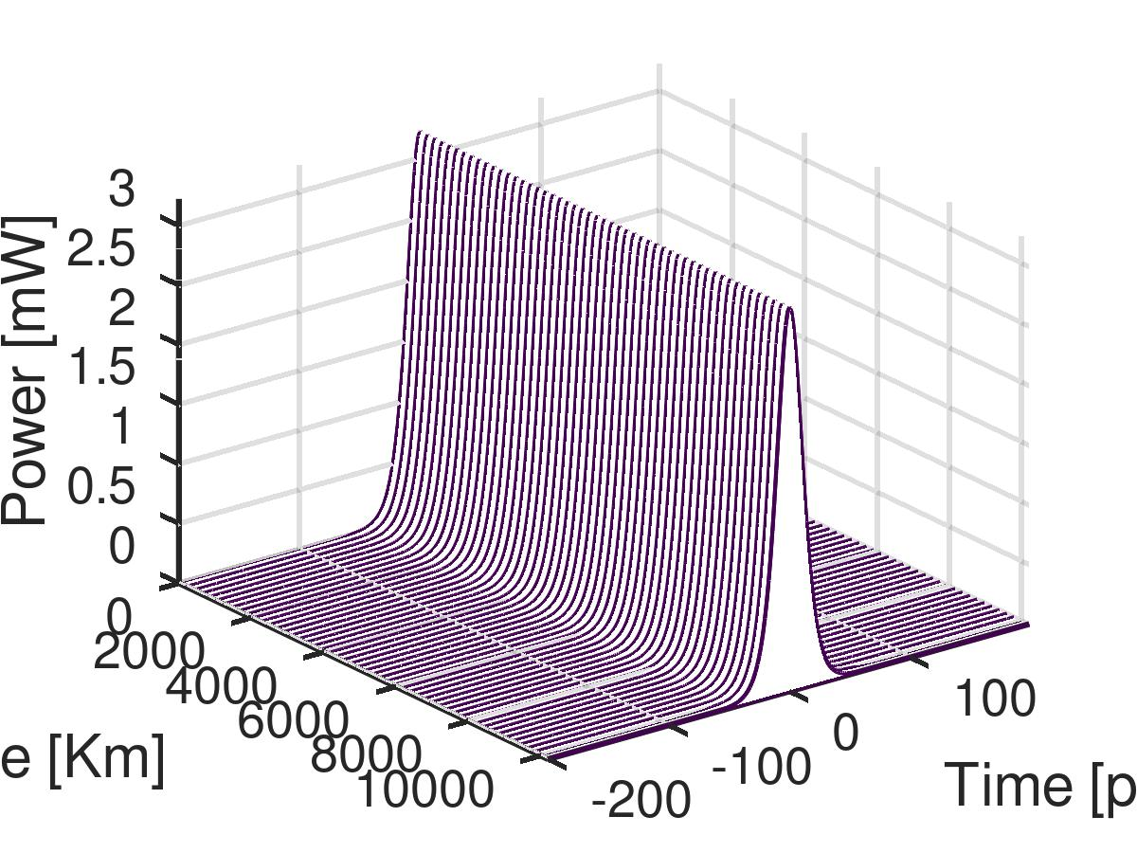
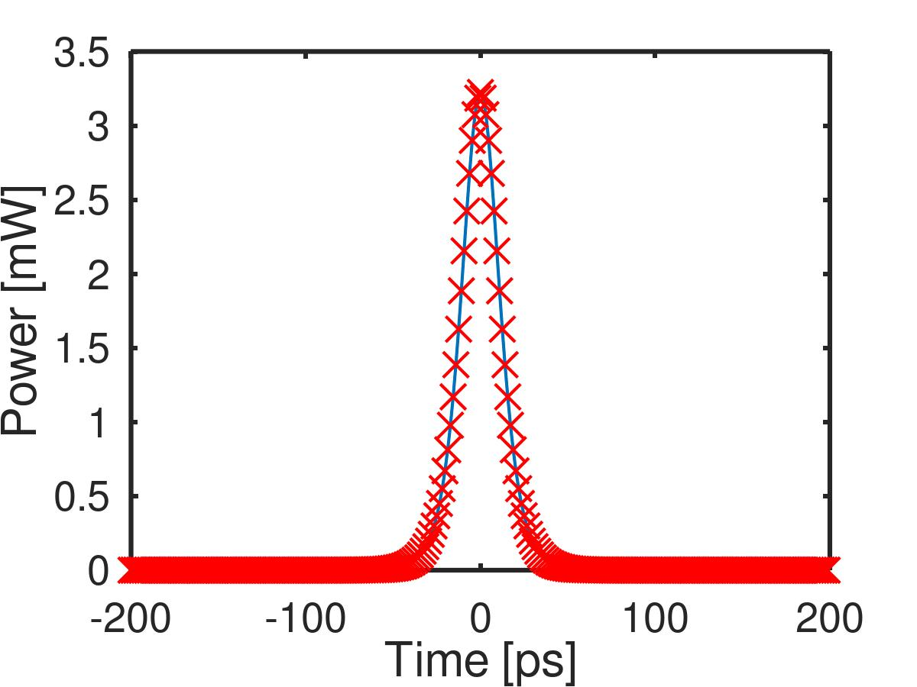

  - Para p=1:
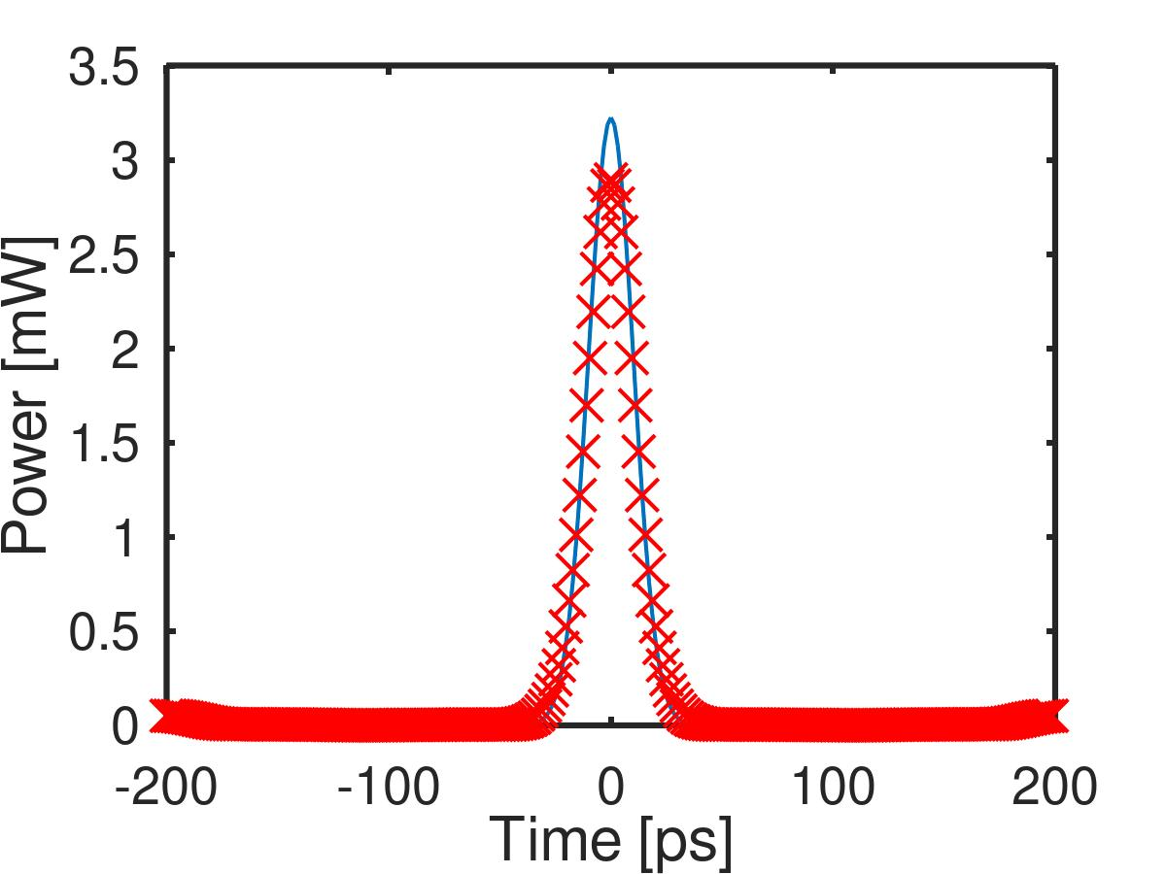
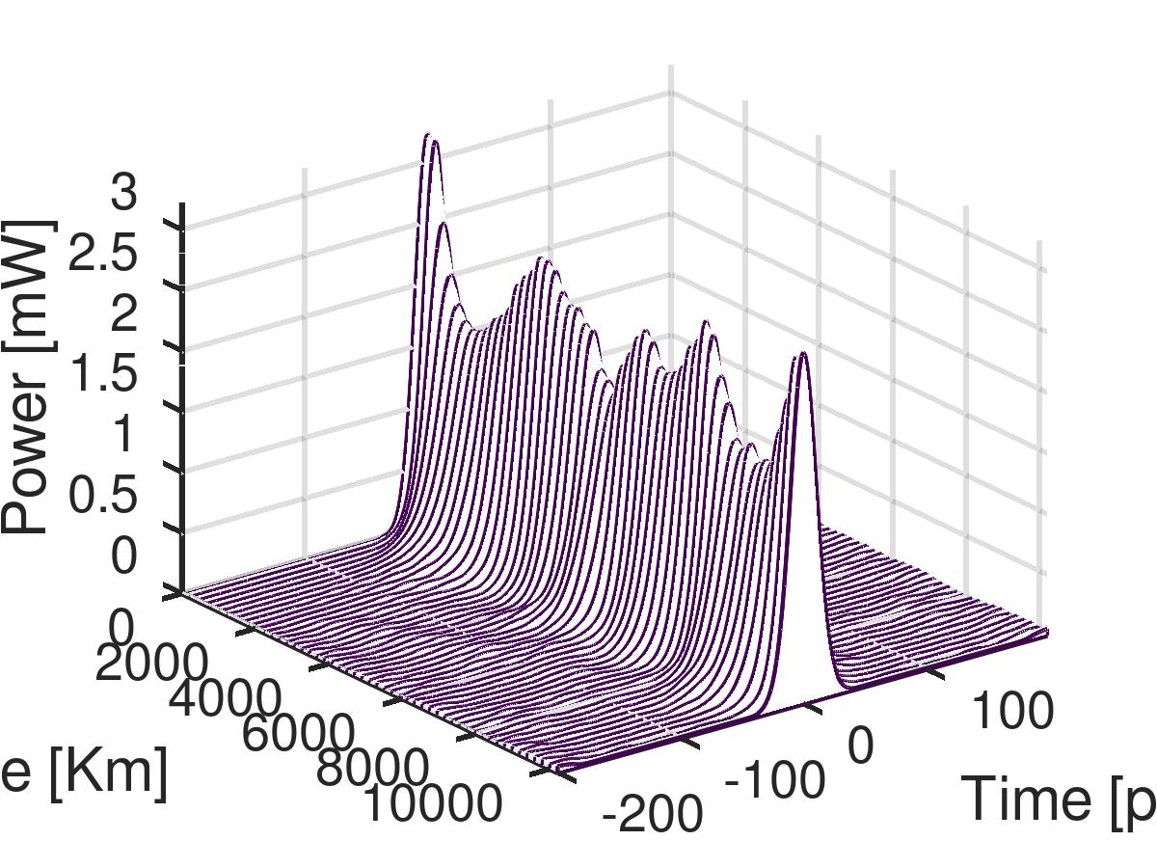

  - Para p=2:

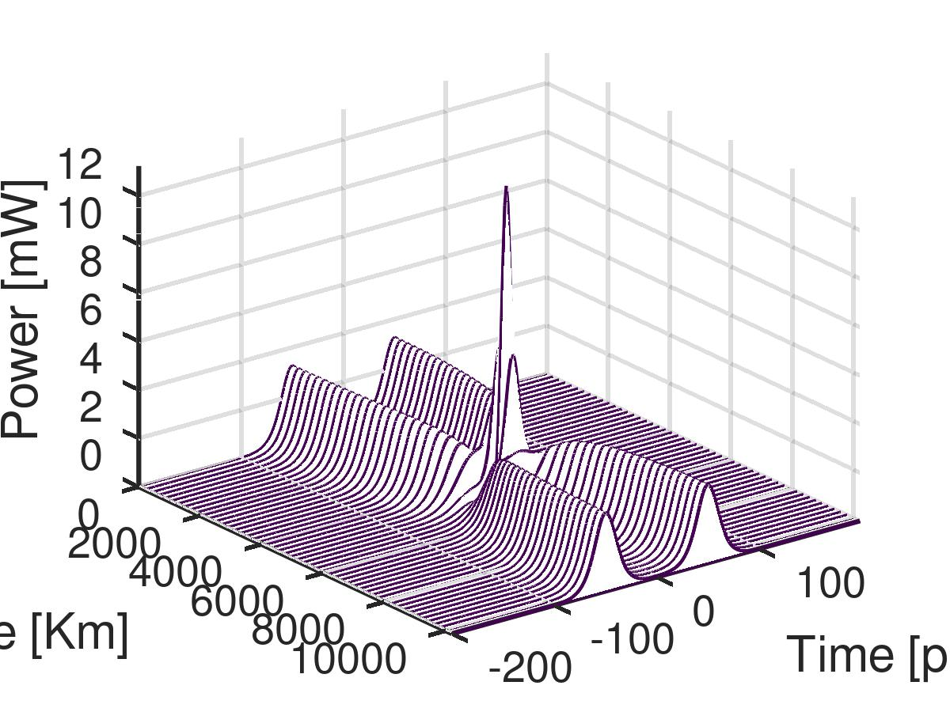
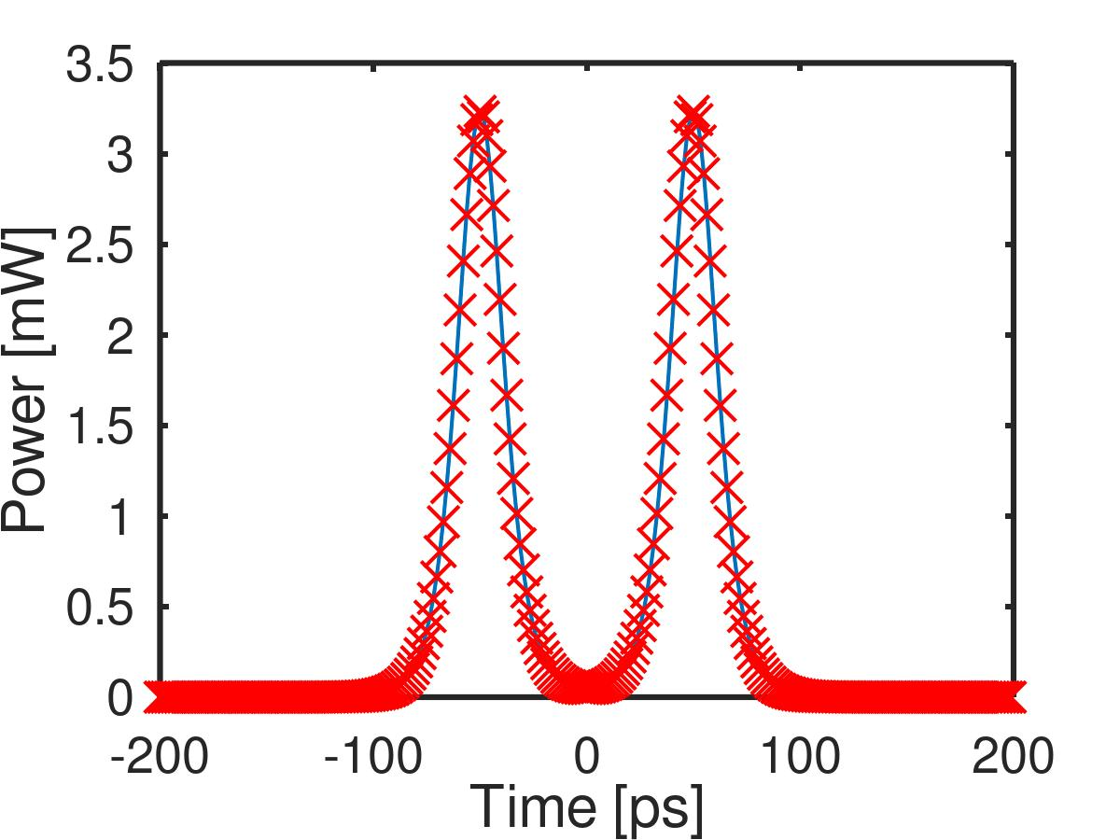

  - Para p=3:

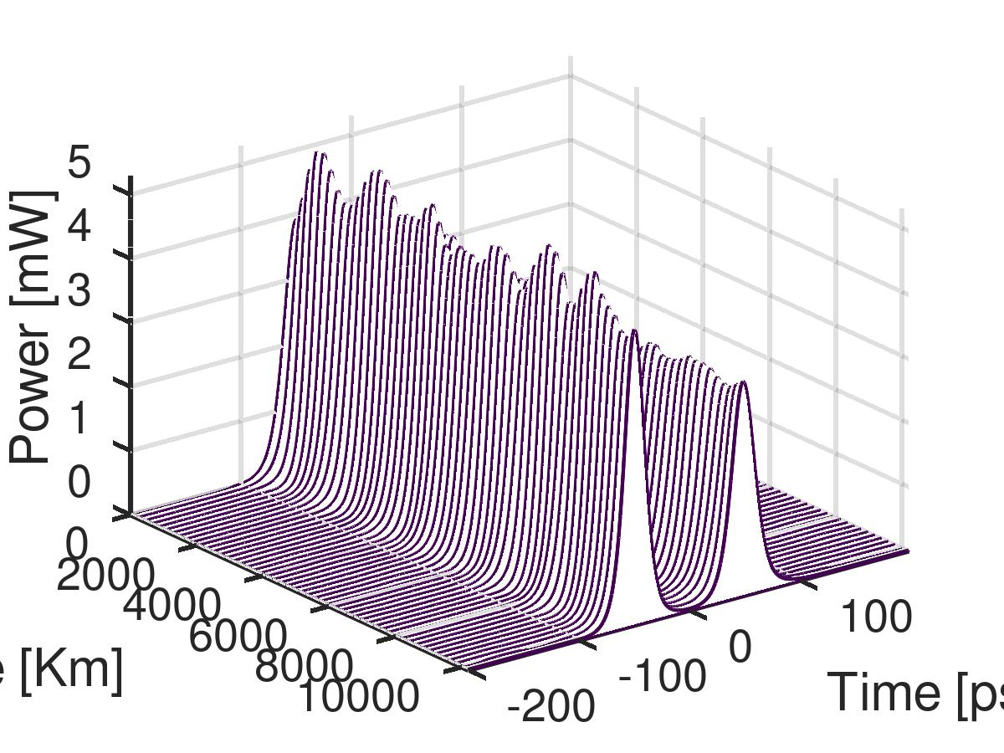
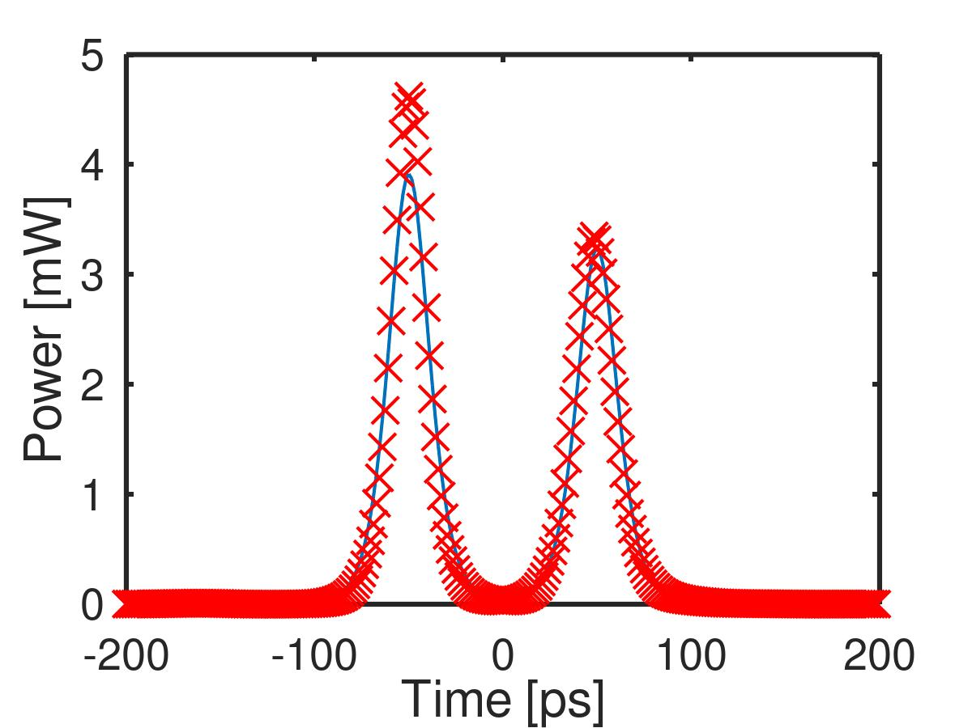

Analisando os gráficos gerados a partir dos quatro pulsos. Notamos que, quando o p = 0, Tb > Tq e a sua potência durante toda a distância percorrida é constante. Já para p = 1, temos que Tb < Tq, porque o sóliton está gerando interferência nos solitons vizinhos e sua potência oscila bastante ao longo do caminho. Para p = 2, Tb = 2 * Tq, mas quando chega na metade do caminho a interferência entre os sólitons do mesmo slot. Por fim, para p = 3, Tb = 2 * Tq, não existe interferência entre os solitons de mesmo slot nem de slots vizinhos, além disso, sua potência varia pouco ao longo do percurso.

Resolução do problema 3

Questão 1

Questão 2

Questão 3

Questão 4
Considerando o transmissor com a amplitude normalizada pode ser escrito com:
,
ondeé a potência do pulso, dependendo da sequência de bits de entrada e é o intervalo do bit. Para o intervalo e , calcule a potência média e de pico do pulso.

usando a propriedade:temos,

, usando a propriedade a cima,

como o cosseno é uma função par, temos,

Portanto, a potência média é igual a:.
Para a potência de pico do pulso.

Portanto, a potência de pico é igual a: .

Questão 5
Utilizando o Templete 2, que foi fornecido na especificação do projeto junto com a implementação do código “splitstep.m” e “eyeopeningpen.m”, foi possível plotar a penalidade de abertura do olho que ocorre em cada secção. Conforme podemos ver na figura a baixo, o modelo que apresentou uma menor penalidade para taxa de 40Gbit/s, foi o “Post-Compensation”. Já o “ hybrid-compensation”, obteve um desempenho um pouco abaixo do “Post-Compensation” e por fim o “Pre-Compensation” na medida que foi aumentando o número de secções o seu desempenho foi caindo quase exponêncial.
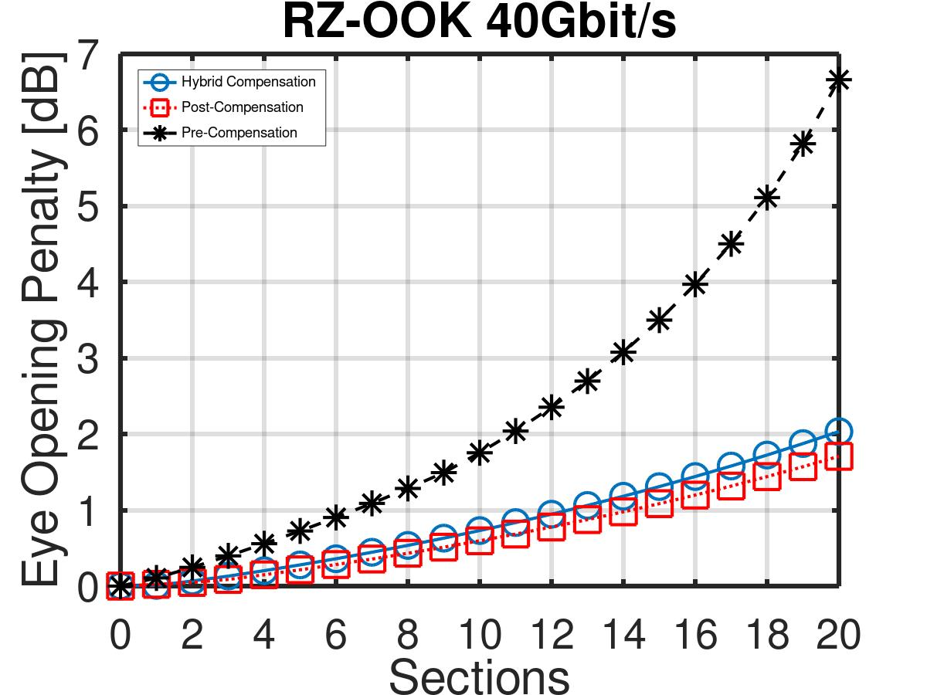

Questão 6
Agora utilizando a Taxa de 10Gbit/s, a penalidade de abertura do olho é mostrado na figura abaixo. Para a taxa de 10Gbits, podemos ver quer o esquema “Post-compensation” apresentou uma melhor compensação para as 10 primeiras secções, mas para as ultimas 10 secções o “hybrid-compensation” mostrou ser o melhor esquema de compensação. Portanto, o “hybrid-compensation” nesta configuração obteve um desempenho melhor para número de secções maiores, já o “Post-Compensation” obteve um desempenho um pouco melhor nas secções menores.

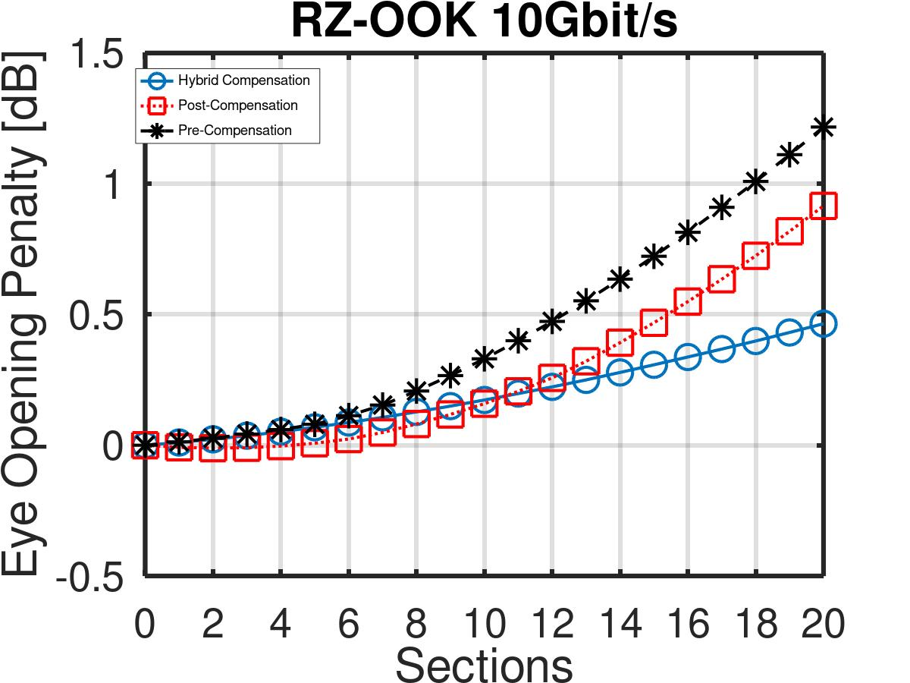

Código

splitstep.m
function Aout = splitstep(Ain, L, stepsize, attenuation, beta2, omega, gama)
%Ain = Amplitude normalizada de entrada;
%Aout = Amplitude normalizada de saída;
%L = É o comprimento da fibra;
%attenuation = alfa = coeficiente de atenuação da fibra;
%beta2 = parametro de dispersão de segunda ordem
%gama = coeficiente não linear
%omega = frequência angular

j = sqrt(-1);
omega = fftshift( omega );
K = L / stepsize; %número de divisões
for k = 1 : K
n = -j * gama * (abs(Ain).^2); %operador não linear
Ain = Ain.* exp(n * (stepsize / 2));
uf = fft( Ain );
d = -(attenuation / 2)-((j / 2) * beta2 * (omega.^2)); %operador linear
uf = uf.* exp(d * stepsize);
Ain = ifft(uf);
n = -j * gama * (abs(Ain).^2);
Ain = Ain.*exp(n * (stepsize / 2));
end
Aout = Ain;
end

